**¿Cómo se aplican los sistemas ciber físicos en la ingeniería industrial?**

Se aplican en el área de la producción y mejora de eficiencia de procesos integrando componentes computacionales con procesos físicos para monitorear, controlar y optimizar procesos. Estos sistemas conectan máquinas, sensores y dispositivos industriales a redes permitiendo una comunicación más rápida.

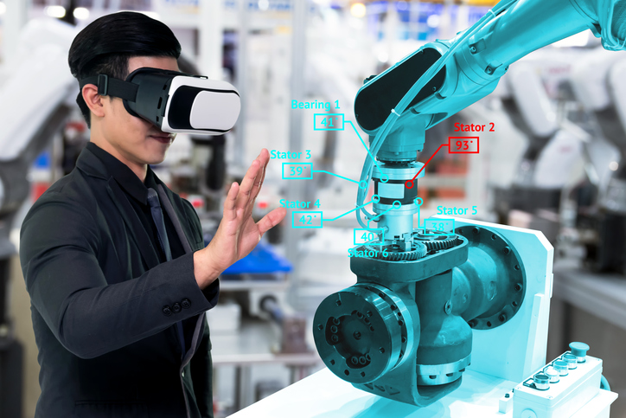

Referencias

Magazieee. (2022, 16 junio). *Fragmentos de la Industria 4.0: Sistemas ciber físicos*. MagazIEEE Ecuador. <https://r9.ieee.org/ecuador-magaz/fragmentos-de-la-industria-4-0-sistemas-ciber-fisicos/>